Taal en theorie 2 / Taalteory 2,
collegeweek 2 / kolleezjewike 2 (2019-2020)

Kernbegrippen Nederlands: taal en mimese, arbitrair en mimetisch teken, onomatopee, semiotiek, semiotische driehoek (referent/intensie/woord), intensie en extensie, prototype, semantische kenmerken, deiktische en intratekstuele anafoor, denotatie en connotatie, eufemisme.
Kearnbegripen Frysk: taal en mimeze, arbitrêr en mimetysk teken, onomatopee, semiotyk, semiotyske trijehoek (referint/yntinsje/wurd), yntinsje en ekstinsje, prototype, semantyske skaaimerken, deiktyske en yntratekstuele anafoar, denotaasje en konnotaasje, eufemisme

Taal versus mimese:
Taal fersus mimeze:
1a. Kun je raden wat iemand zegt die Japans spreekt?
1b. Kun je raden wat iemand zegt die Nederlandse Gebarentaal spreekt?
1c. Kun je raden wat een mimespeler bedoelt?
1d. Kan iemand die geen Nederlands spreekt makkelijk raden wat 'merel' betekent? En 'koekoek'?
2. Ken je meer mimetische woorden (onomatopeeën)?
De semiotische driehoek: referent/intensie/woord:
De semiotyske trijehoek: referint/yntinsje/wurd:
4. Wat zie je op het plaatje hiernaast?

Intensie versus extensie:
Yntinsje fersus ekstinsje:
5. Wat is de intensie en de extensie van de volgende tekens?
a. boom
b. auto

Prototype versus semantische kenmerken:
Prototype fersus semantyske skaaimerken:
6a. Hoe zou je de intensie van het woord 'huis' in woorden beschrijven?
6b. Teken eens een huis.

6c. De docent stelt een vraag over burgemeesters. Wat valt daarin op?
6d. De docent leest een paar fragmenten voor. Wat valt daarin op?
6e. Orden de onderstaande stoelen eens op volgorde van 'stoeligheid':
stoel A | stoel B | stoel C | stoel D
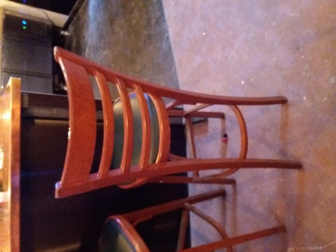 | 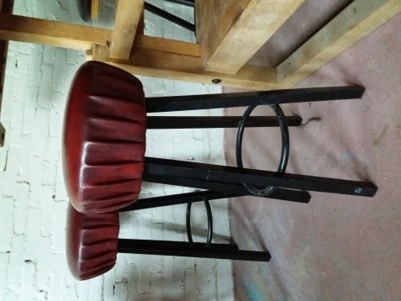 | 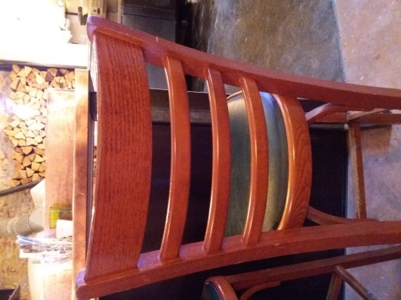 | 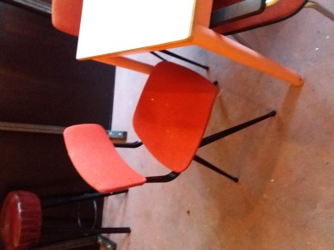

7. Verschillen de prototypen van de woorden 'paard' en 'hynder' voor jou?
8. Welk probleem leveren de volgende woorden op voor de semiotische driehoek?
a. Paul de Leeuw
b. hij
Deiktische en intratekstuele anaforen:
Deiktyske en yntratekstuele anafoaren:
9a. Gebruik 'zij' eens deiktisch.
9b. Gebruik 'zij' eens intratekstueel.

Denotatie versus connotatie:
Denontaasje fersus konnotaasje:
10. Wat is het verschil tussen:
* 'zuigeling' en 'baby'
* 'ook' en 'tevens'
* 'penis' en 'pik'
* 'mens' en 'homo sapiens'
* 'moddervet' en 'obees'
* 'myn frou' en 'myn wiif'
De tredmolen der eufemismen:
De trêdmûne fan 'e eufemismen:
11. Hoe normaal vind je de volgende zinnen?
a. Bij Lotte in de klas zitten twee debiele kinderen.
b. Tijdens de bijslaap kan pijn optreden.
c. De moord op negerleider Martin Luther King leidde overal tot rouwbeklag.
d. De zwangere koe gaat binnenkort bevallen van een kalfje.
e. Heb ik suiker of heb ik ka?
f. Patiënten met teebee moesten vaak kuren in de bergen.
12. Valt je iets op aan de volgende fragmenten?
a. We betraden de werkkamer van de wethouder. Die was druk aan het telefoneren en gebaarde ongeduldig naar ons dat we moesten gaan zitten. Dat deden we. We wachtten en wachtten en luisterden naar het opgewonden telefoongesprek over de nieuwe brug over het kanaal. Ten slotte was de wethouder uitgepraat. We keken elkaar verwachtingsvol aan, maar ze had nog steeds geen tijd voor ons.
b. Tijdens mijn wandeling door het bos zag ik veel vogels. Ik heb er een paar mooie foto's van kunnen maken.

